Муниципальное бюджетное дошкольное образовательное учреждение
«Детский сад №83 «Игрушка» » г. Воркуты

Мини-проект
во 2 младшей группе по теме:

ХЛЕБОБУЛОЧНЫЕ ИЗДЕЛИЯ

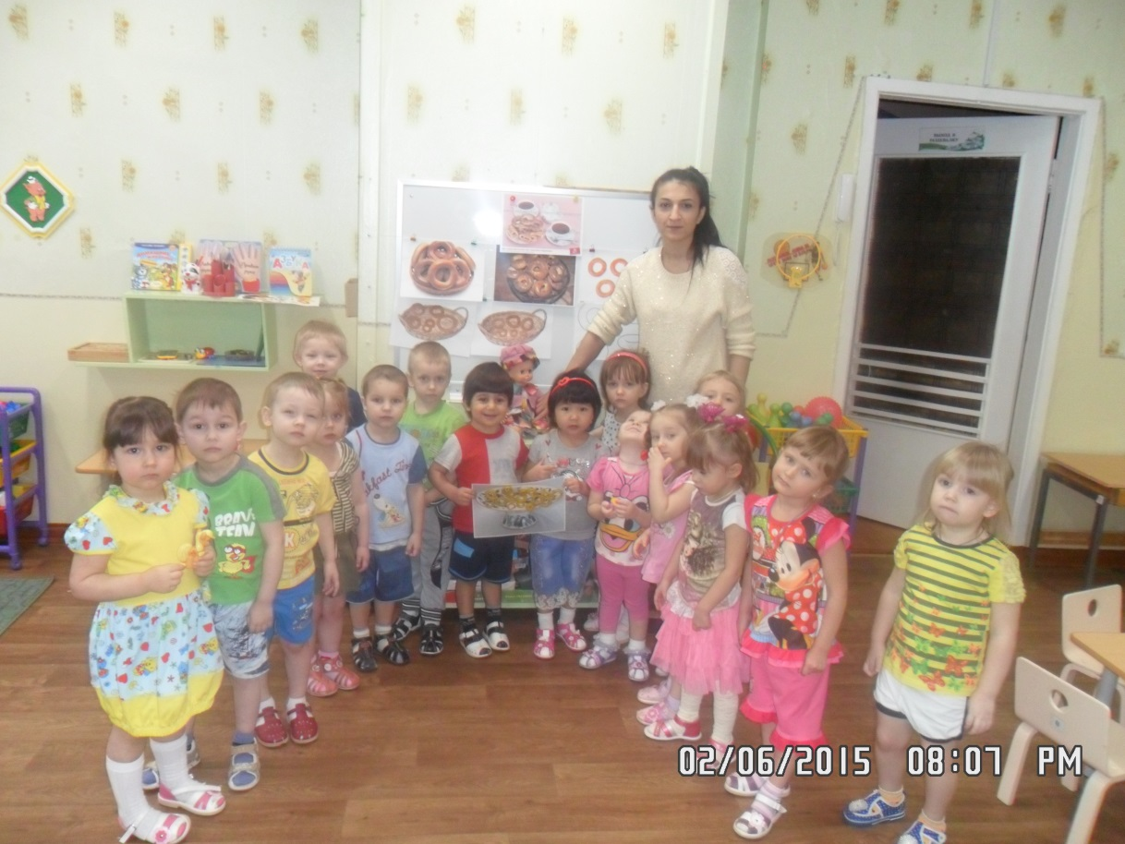

Выполнила: Мамедова Гузель
Дата проведения: 22.01.2016 г.
г. Воркута
В первой половине дня:
Беседа: «Хлебобулочные изделия»
Цель: познакомить детей с такими изделиями, как хлеб, бублики, баранки, сушки.
Рассматривание иллюстрации с хлебобулочными изделиями.
Отгадывание загадок:

Сдобненький и кругленький
С дырочкой,в середочке
Для пальчиков удобненький
А съешь,в ладошке крошки
(бублик)
Мы в пакете сто нулей
С маком замечаем.
Бабушка, чаек налей,
Их сгрызем за чаем.
(Баранки, сушки)
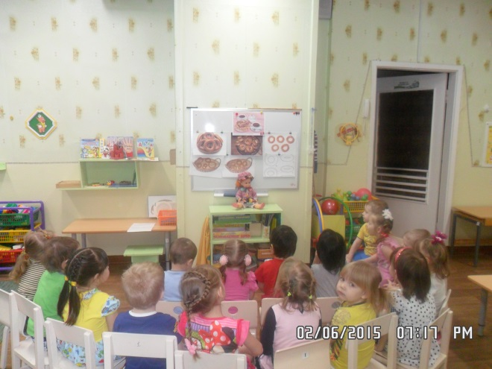
Интегрированное занятие по развитию речи и лепке по теме: «Баранки»
(конспект занятий авторский)
Цель: - познакомить детей с понятием «баранки»; закрепить умение лепить колбаску, учить сгибать и соединять концы колбаски, образуя кольца; развивать мелкую моторику; воспитывать бережное отношение к хлебобулочным изделиям.
Дети сидят на стульчиках.
Воспитатель: Ребята, посмотрите, кто к нам в гости пришла?
Дети: Маша (дети знакомы с куклой Машей. Она частая гость на занятиях.)
Воспитатель: А когда к вам приходят гости, чем вы их угощаете?
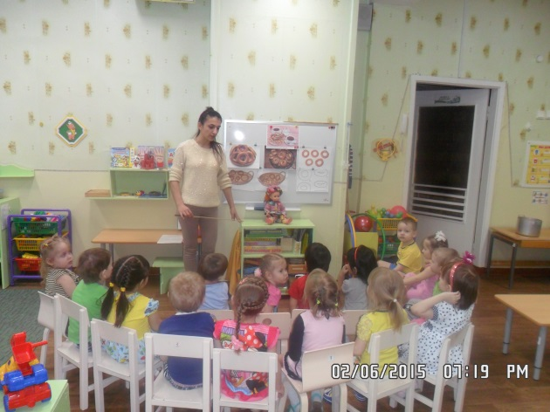
Дети: Чаем.
Воспитатель: А что к чаю подаете?
Дети: конфеты, пирожное, торт и т.д.
Воспитатель: Маша, а что ты любишь к чаю?
Кукла Маша: Бублики, сушки, баранки.
Воспитатель: Маша, а ты знаешь, что сушки – это прошлогодние баранки, а баранки – это сильно состаривший бублик.
Кукла Маша: а я и не знала об этом.
Воспитатель: Теперь будешь знать. А какую форму имеют баранки?
Дети: круглую форму.
Воспитатель: Поднимите руки, кто из вас пробовал баранки? Скажите, баранки мягкие или жесткие?
Дети: Мягкие.
Воспитатель: А сушки мягкие или жесткие?
Дети: жесткие.
Воспитатель: На что похожи баранки?
Ответы детей.
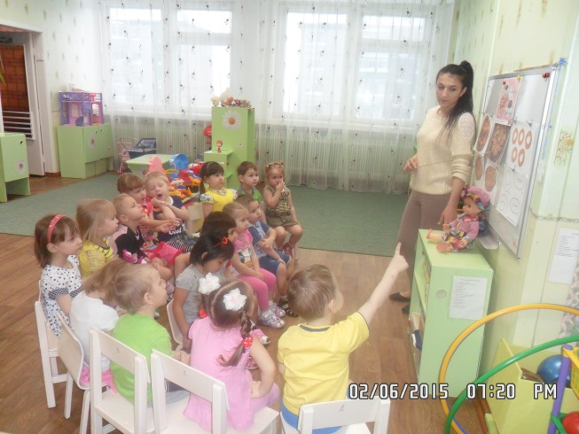
Кукла Маша: Ребята, хотите, я вам прочитаю стих про баранки?
Дети: Да
Кукла Маша: Как-то у Оксанки
Случилась вдруг беда:
Исчезли все баранки
Неведомо куда.
Баранок тех колечки
Искал весь дом и пёс,
А просто их за печку
Кот Васька все унёс.
Воспитатель: Какой интересный стишок рассказала нам Маша. Правда, ребята?
Дети: Да.
Воспитатель: Поблагодарим Машу за такой интересный стишок?
Дети: Да. Спасибо Маша.
Кукла Маша: Ох, что-то я устала сидеть на стульчике.
Воспитатель: Предлагаю немножко поразмяться.
(физминутка вместе с Машей)
Чьи это ножки скачут по дорожке?
Чьи это ручки хлопают в ладошки?
Это наша дочка встала спозаранку
Весело танцует и грызёт баранку!
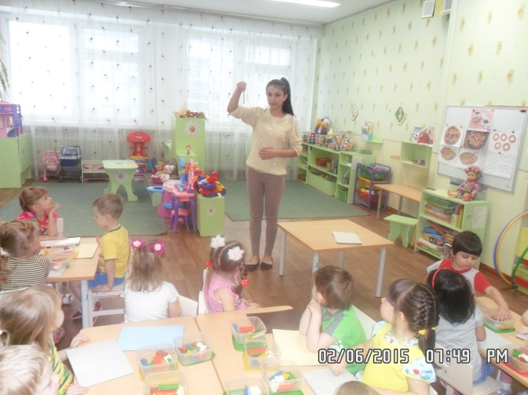
Воспитатель: Ребятки, попробуем слепить для Машеньки баранки.
(дети садятся за столы на лепку)
Воспитатель вначале показывает и объясняет, как правильно нужно слепить баранку.

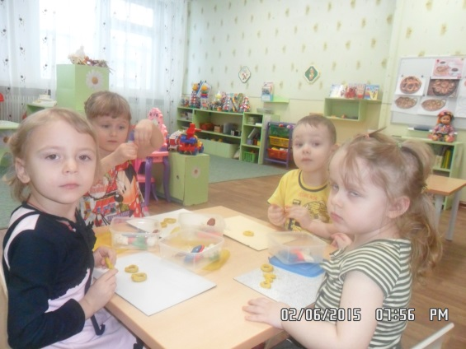
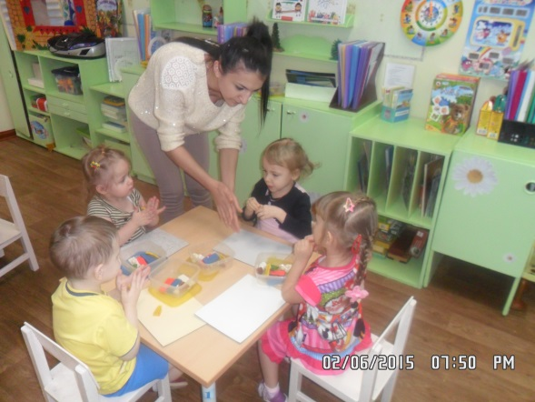
Воспитатель: Для того чтобы слепить баранку, необходимо вначале слепить большую толстую колбаску. Потом свернуть ее кольцом и скрепить два конца плотно прижав, их друг к другу. Вот такой баранок у вас должен получиться. Но прежде чем приступим к лепке в вначале нужно размять пластилин. Пластилин пластичен, легко размягчается, не имеет запаха, имеет цвет.
Дети приступают к практической части. Воспитатель внимательно следит за работой детей и в нужный момент идет на помощь.
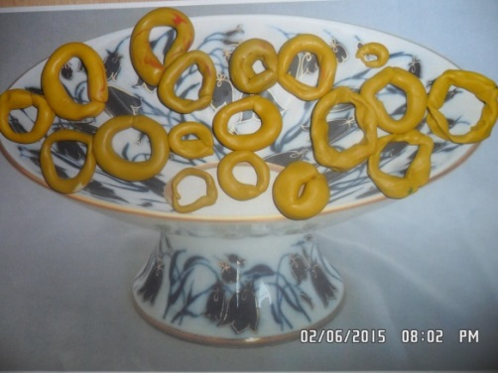
Воспитатель: Какие красивые баранки у вас получились. Я приготовила вот такую красивую тарелочку, и мы с вами украсим тарелочку нашими баранками. Посмотрите, какая красивая работа у нас получилась. Машенька тебе нравится наши баранки?
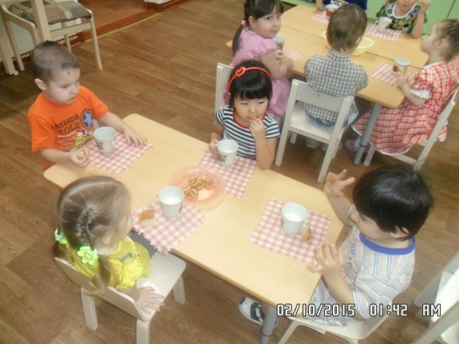
Кукла Маша: Очень красиво, ребята! Все молодцы. И за то, что вы мне сделали такой подарок, я хочу вас угостить сушками. Помните, что сушки – это прошлогодние баранки.
Чаепитие с детьми.
Кукла Маша: К сожалению, мне пора домой. Спасибо вам большое за проделанную работу. До новых встреч. До свидание!
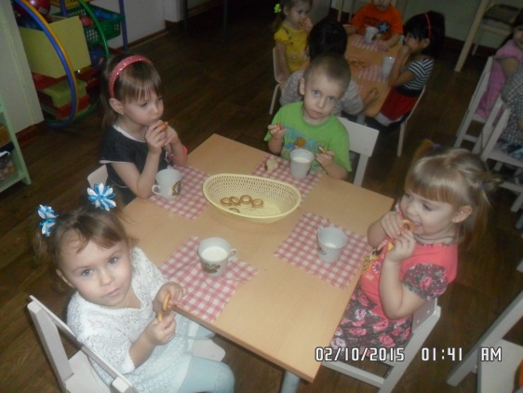
Дети: До свидание. Приходи в гости еще.
Вторая половина дня
Чтение сказки «Три калача и одна баранка»
Одному мужику хотелось есть. Он купил калач и съел - ему все еще хотелось есть. Купил другой калач и съел - ему все еще хотелось есть. Он купил третий калач и съел - ему все еще хотелось есть. Потом он купил баранок и, когда съел одну, стал сыт.
Тогда мужик ударил себя по голове и сказал:
- Экой я дурак! Что ж я напрасно съел столько калачей. Мне бы надо сначала съесть одну баранку.
Игра: «Покупка»
Цель: закрепить знание детей о хлебобулочных изделиях. Развивать внимания, мышления, памяти. Воспитывать любовь и бережное отношение к хлебобулочным изделиям.
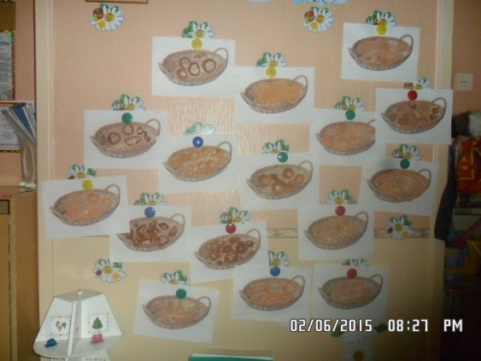
Правило игры: сходить в магазин и выбрать среди продуктов хлебобулочные изделия и положить в корзину.
Рисование «Баранки» - закрепить с детьми форму баранки.

Беседа: «Как мы провели сегодня день?»
Цель: вспомнить с детьми о пройденном дне. Закрепить материал, который сегодня изучили.

